# INBJUDAN Till 2-taktsträff 6-8 juni 2025

På Herrestad Säteri Bed and Guestroom (strax väster om Värnamo)

Anmälan senast 30/4 till Martin Vrethammar (se detaljer nedan)

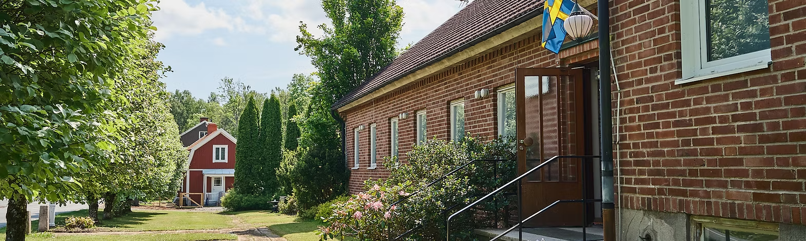

|  |  |  |
| --- | --- | --- |
| |  | | --- | |  | |  | |

|  |
| --- |
| Vägbeskrivning: Tag E4 ca 1 km söderut förbi Värnamo, därifrån kör västerut in på väg 27, fortsätt 11 km till Kärda, där man kör in på väg F619 norrut 4 km till Herrestads säteri.  Ta gärna med: något pris till klubbens lotteri !  OBS! Välkommen med Anmälan senast 30/4 till: Martin Vrethammar 0704-988623 [mavret@hotmail.com](mailto:mavret@hotmail.com)  Uppge: övernattning fre-sön 2 nätter eller lö-sö 1 natt  Vi bor i vandrarhemsdelen. Pris 800.- per 2-bäddsrum per natt.  *Vi har lyckats reservera 6 st 2-bäddsrum för de båda nätterna fram till 30/4.*  Först till kvarn gäller för dessa 12 sängplatser.  Sänglinne ingår. Vi dammsuger o tömmer våra sopor innan hemresan.  Handfat på rummet men dusch o wc i korridoren utanför.  Enklare frukost med kaffe/te, bröd, skinka, ost, ägg, flingor m fil eller mjölk kostar 100.- / person  OBS: Vill man hellre bo i 2 bäddsrum i hotelldelen så uppge detta vid anmälan!  Priset är då 1000.- per 2 bäddsrum per natt.  Detta sista alternativ blir också aktuellt om man anmäler sig så sent att vandrarhemsplatserna redan är fullbokade. Ett par hotellrum finns också reserverade fram tills 30/4.  Allmän info: https://www.herrestadsateri.se/ Lasse Axelsson, vår arrangör: 0702-722095  Vi umgås och grillar korv som vanligt på fredag kväll. (Säteriet håller med grill).  På lördag kl 11 åker vi en tur med våra hojar tillsammans. Lasse Axelsson visar vägen.  Bästa mc röstas också fram under lördagen, med pokal till ägaren.  På lörd em har vi lotteri med förhoppningsvis fina priser som medlemmar tar med och skänker.  På lördag kväll äter vi middag på Säteriet: Marinerad fläskfile med potatisgratäng o lite grönsaker.  Öl och vinrättigheter finns ej, men Lasse Axelsson ordnar eget öl och vin till maten för billig peng.  (Vi har fått tillåtelse av Säteriet att ha med egen dryck.)  Vill man ha annan mat så kan Lasse Axelsson fixa en planka med lite kallskuret, kycklingklubba etc.  Detta förutsätter att han får besked i god tid före träffen, så att han hinner beställa detta! |